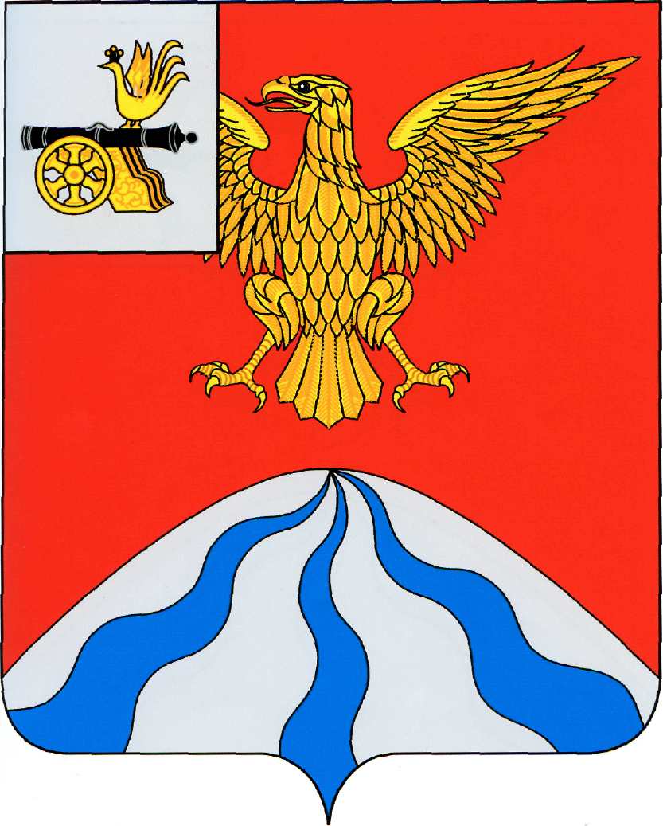

ХОЛМ-ЖИРКОВСКИЙ РАЙОННЫЙ СОВЕТ ДЕПУТАТОВ

Р Е Ш Е Н И Е

от 27 мая 2022 года № 23

О работе Администраций поселений, административной комиссии по профилактике пожарной безопасности, благоустройству населенных пунктов, наведению порядка на территориях нежилых домов и участков.

В соответствии с Федеральным законом от 06.10.2003 №131-ФЗ «Об общих принципах организации местного самоуправления», статьей 42 Земельного кодекса, Холм-Жирковский районный Совет депутатов

Р Е Ш И Л :

1. Информацию о работе Администраций поселений, отдела надзорной деятельности и профилактической работы Сафоновского и Холм-Жирковского районов управления надзорной деятельности и профилактической работы Главного управления МЧС России по Смоленской области, административной комиссии муниципального образования «Холм-Жирковский район» Смоленской области по профилактике пожарной безопасности, благоустройству населенных пунктов, наведению порядка на территориях нежилых домов и неиспользуемых земельных участков принять к сведению.
2. Поручить Администрациям и Советам депутатов городского и сельских поселений:
- разработать и утвердить правила благоустройства населенных пунктов в срок до 1 июля 2022 года;
-провести сходы граждан по разъяснению
правил благоустройства, содержанию придомовых территорий, по утилизации
бытового мусора;
-вести постоянную работу по учёту ветхих и бесхозных строений, активизировать работу по выявлению собственников и взаимодействию с ними.
3.Администрации муниципального образования «Холм-Жирковский район» Смоленской области, администрациям сельских поселений при формировании бюджетов на очередной период предусмотреть необходимые расходные обязательства на проведение организационных мероприятий по выявлению, оформлению, обслуживанию и последующему принятию бесхозяйных недвижимых объектов в муниципальную собственность в соответствии с действующим законодательством.
4.Контроль за исполнением настоящего решения возложить на комиссии по социальной политике и вопросам местного самоуправления (пред. Жуков И.Д.), по вопросам промышленности, транспорта, агропромышленного комплекса, природопользования и предпринимательства (пред. Михайлов С.В.)
5. Информацию о выполнении настоящего решения заслушать в сентябре 2022 года.
6. Настоящее решение вступает в силу со дня его принятия.

Председатель
Холм-Жирковского
районного Совета депутатов А.П. Горохов

